小程序码

小程序码

功能说明
用于生成指定入口或指定门店的小程序码，也可生成跳转链接，应用于门店物料、公众号图文、短信或活动推广。
操作路径：云后台 → 设置 → 网店 → 小程序装修 → 前往装修 → 设置 → 小程序码

操作步骤
- 点击【新增】或进入小程序码生成页面。
- 选择需要跳转的页面类型及目标门店。
- 根据投放场景设置页面参数。
- 生成并下载小程序码，或复制生成的链接。
- 发布物料前先扫码测试，确认进入的是正确门店和页面。
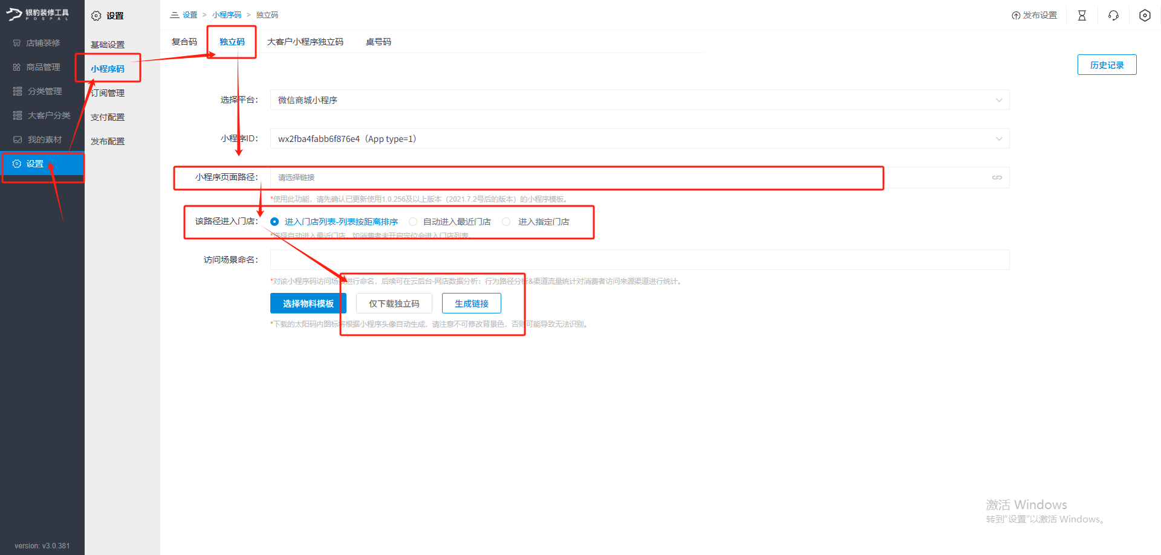
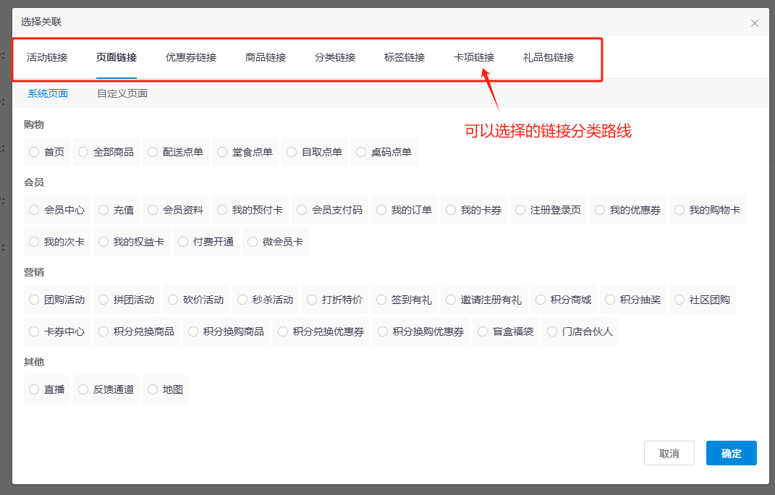
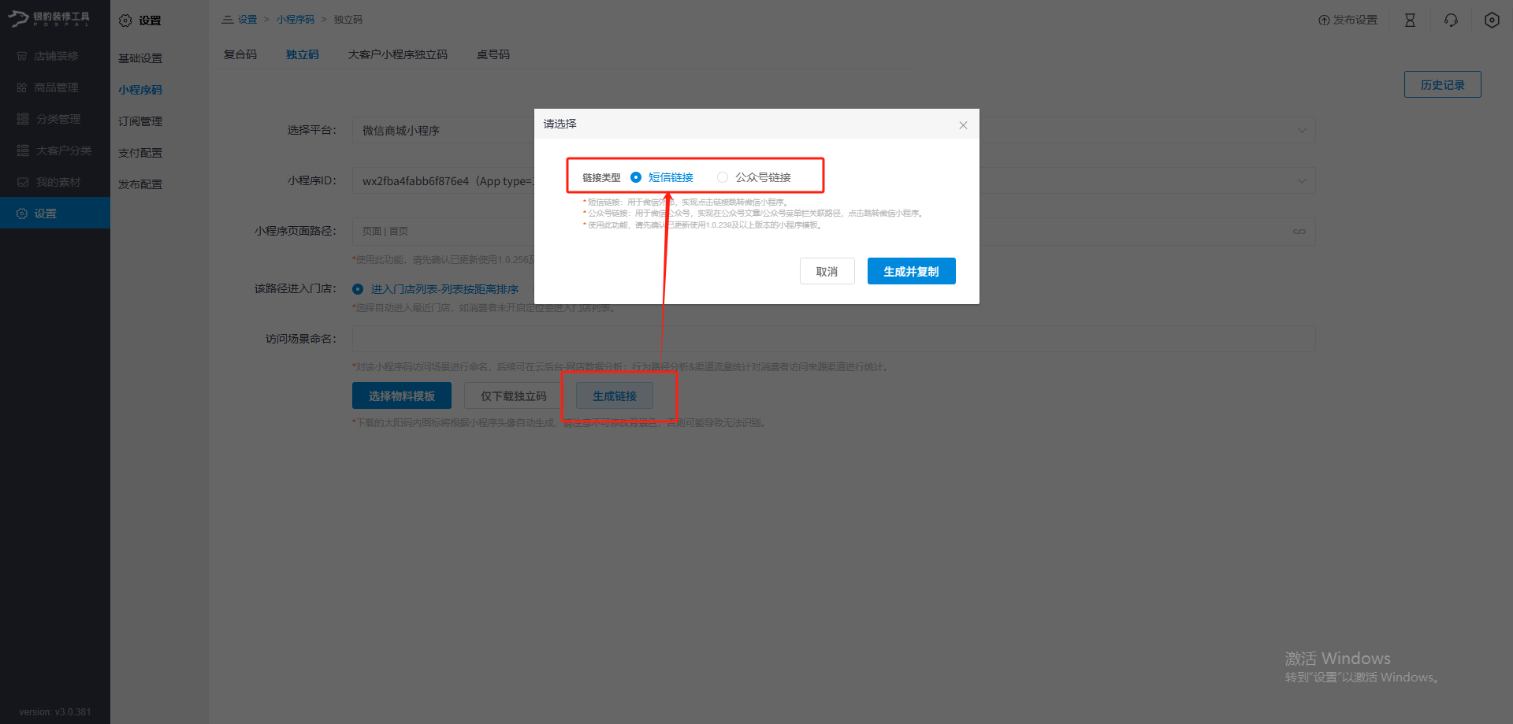
连锁门店需要直达单店时，应选择对应门店后生成，不要复用其他门店的小程序码。

